

**UNIVERSIDAD PRIVADA DE TACNA**

**FACULTAD DE INGENIERÍA**

**Escuela Profesional de Ingeniería de Sistemas**

**Proyecto “CIC CRIPTO”**

Curso: Inteligencia de Negocios

Docente: Patrick José Cuadros Quiroga

Integrantes:

***Arenas Paz Soldan, Miguel Jesus 2017059282***

***Chino Vargas, Allison Rousse 2017057524***

***Garcia Pinto, Marco Antonio 2017059284***

**Tacna – Perú**

***2021***

|  |  |  |  |  |  |
| --- | --- | --- | --- | --- | --- |
| CONTROL DE VERSIONES | | | | | |
| Versión | Hecha por | Revisada por | Aprobada por | Fecha | Motivo |
| 1.0 | MPV | ELV | ARV | 10/10/2020 | Versión Original |

Sistema *{Nombre del Sistema}*

Documento de Especificación de Requerimientos de Software

Versión *{1.0}*

|  |  |  |  |  |  |
| --- | --- | --- | --- | --- | --- |
| CONTROL DE VERSIONES | | | | | |
| Versión | Hecha por | Revisada por | Aprobada por | Fecha | Motivo |
| 1.0 | MPV | ELV | ARV | 10/10/2020 | Versión Original |

**INDICE GENERAL**

INTRODUCCION 4

I. Generalidades de la Empresa 5

1. Nombre de la Empresa 5

2. Vision 5

3. Mision 5

4. Organigrama 5

II. Visionamiento de la Empresa 5

1. Descripcion del Problema 5

2. Objetivos de Negocios 5

3. Objetivos de Diseño 5

4. Alcance del proyecto 5

5. Viabilidad del Sistema 5

6. Informacion obtenida del Levantamiento de Informacion 6

III. Análisis de Procesos 6

a) Diagrama del Proceso Actual – Diagrama de actividades 6

b) Diagrama del Proceso Propuesto – Diagrama de actividades Inicial 7

IV Especificacion de Requerimientos de Software 7

a) Cuadro de Requerimientos funcionales Inicial 7

b) Cuadro de Requerimientos No funcionales 7

c) Cuadro de Requerimientos funcionales Final 8

d) Reglas de Negocio 9

V Fase de Desarrollo 12

1. Perfiles de Usuario 12

2. Modelo Conceptual 5

a) Diagrama de Paquetes 5

b) Diagrama de Casos de Uso 12

c) Escenarios de Caso de Uso (narrativa) 14

3. Modelo Logico 23

a) Analisis de Objetos 23

b) Diagrama de Actividades con objetos 32

c) Diagrama de Secuencia 37

d) Diagrama de Clases 42

CONCLUSIONES 46

RECOMENDACIONES 46

BIBLIOGRAFIA 46

WEBGRAFIA 46

INTRODUCCION

I. Generalidades de la Empresa

1. Nombre de la Empresa

BRAINWEVASOFT S.A.C. con RUC 22587411360

2. Vision

En un mundo estrechamente interrelacionado por las tecnologías de información, ser líder global en la provisión de soluciones innovadoras de software.

3. Mision

Desarrollar una empresa dedicada a la creación e implementación de productos y servicios de software apoyándonos permanentemente en criterios innovadores y tecnologías en evolución.

4. Organigrama

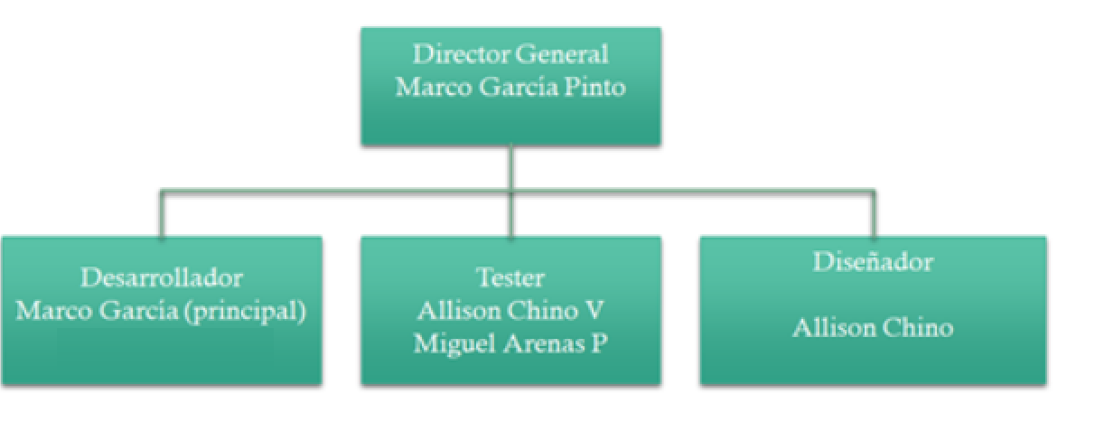

II. Visionamiento de la Empresa

1. Descripción del Problema

En la actualidad, el mundo de Internet es enormemente enorme teniendo en cuenta las páginas web con gran cantidad de sustancias explicativas que se pueden obtener con diseños disímiles como texto, gráfico, audio vídeo, etc. que se centrarán en la contradicción en la reposesión de los hechos debido a la insignificancia con respecto al hecho de que el usuario está viendo. Los datos que muestran los sitios web sólo pueden verse mediante un navegador web. No ofrecen la funcionalidad de guardar una copia de estos datos para uso personal. La única opción entonces es copiar y pegar manualmente los datos expuestos en el sitio web en el navegador en el disco duro de nuestro ordenador, lo cual es un trabajo bastante pesado. Aquí es donde entra en juego el web scraping

2. Objetivos de Negocios

* Generar un acercamiento conceptual y funcional de las criptomonedas.
* Identificar las ventajas y desventajas de las criptomonedas.

3. Objetivos de Diseño

· Satisfacer las necesidades o los deseos básicos de los usuarios.

· Proporcionar buenas prestaciones (nuevas o mejoradas).

· Ofrecer facilidad de uso para cualquier usuario.

· Que el uso del producto o servicio constituya una experiencia vivencial.

· Que los productos sean sostenibles y no contaminantes.

· Que tenga una durabilidad adecuada.

· Que sea atractivo, con buena estética y con placer sensorial.

· Que sea fácil de producir.

· Que tenga unos costes de producción ajustados.

4. Alcance del proyecto

Visualizar el movimiento de las criptomonedas más populares mediante el Web Scraping, luego hacer uso de la información obtenida para realizar consultas para la toma de decisiones a la hora de invertir en dicha cripto.

• Visualizar Cambios

• Comparar Criptomonedas

• Extraer Datos

5. Viabilidad del Sistema

El sistema es viable ya que ofrece un fácil acceso como una forma de manejo muy intuitiva

6. Informacion obtenida del Levantamiento de Informacion

III. Especificacion de Requerimientos de Software

a) Cuadro de Requerimientos funcionales Inicial

|  |  |  |  |
| --- | --- | --- | --- |
| ***ID*** | ***NOMBRE*** | ***DESCRIPCIÓN*** | ***PRIORIDAD*** |
| *RF01* | *Generar Reportes* | *El sistema permitirá mostrar las estadísticas del mercado de las criptomonedas* | *Alta* |
| *RF02* | *Generar Archivos* | *El sistema permitirá generar archivos con los datos mostrados para el uso personal del usuario* | *ALTA* |
| *RF2* | *Visualizar cuadro de barras* | *El sistema mostrará en un cuadro comparativo de barras los movimientos de las criptomonedas* | *ALTA* |

b) Cuadro de Requerimientos No funcionales

|  |  |
| --- | --- |
| **Eficiencia** | Todo proceso o funcionalidad de la aplicación deberá de tener un tiempo de respuesta de 10segundos maximo. |
| **Usabilidad** | El software mostrará una interfaz dinámica para que el usuario pueda adecuarse al sistema fácilmente. |
| **Disponibilidad** | La aplicación deberá funcionar 90% en caso de error o no esté disponible, notificará con un mensaje de error con el servicio. |
| **Escalabilidad** | La aplicación mantendrá su buen funcionamiento y rendimiento tras los cambios o crecimiento que pueda aplicarse a lo largo de su ciclo de vida. |

c) Cuadro de Requerimientos funcionales Final

|  |  |  |  |
| --- | --- | --- | --- |
| ***ID*** | ***NOMBRE*** | ***DESCRIPCIÓN*** | ***PRIORIDAD*** |
| *RF01* | *Generar Reportes* | *El sistema permitirá mostrar las estadísticas del mercado de las criptomonedas* | *Alta* |
| *RF02* | *Generar Archivos* | *El sistema permitirá generar archivos con los datos mostrados para el uso personal del usuario* | *ALTA* |
| *RF03* | *Visualizar cuadro de barras* | *El sistema mostrará en un cuadro comparativo de barras los movimientos de las criptomonedas* | *ALTA* |
| *RF04* | *Permitir Comparaciones* | *El sistema te permite elegir entre las monedas que te interesan para que puedas ver una comparación entre dichas elecciones como sus movimientos* | *ALTA* |
| *RF05* | *Visualizar Cambios a por medio del tiempo* | *El sistema deberá permitir visualizar los cambios entre 1h, 24 y 7 dias* | *ALTA* |

d) Reglas de Negocio

|  |  |
| --- | --- |
| **Nro. De Regla de Negocio** | **Descripción** |
| **RN-01** | La empresa que brinda el servicio debe convocar como mínimo 3 reuniones de coordinación al mes, con respecto a la ejecución del proyecto. |
| **RN-02** | La empresa que brinda el servicio debe aplicar integralmente la metodología de gestión de proyectos a lo largo del ciclo de vida del proyecto. |

IV Fase de Desarrollo

1. Perfiles de Usuario

1.1 Operador

|  |  |
| --- | --- |
| **Representante** | Marco Antonio Garcia Pinto, Programador |
| **Descripción** | Encargado de la programación del sistema |
| **Tipo** | Programador del proyecto |
| **Responsabilidades** | Elaborar el código de la aplicación móvil. |
| **Criterios de éxito** | Obtener un sistema que cumpla con lo indicado en el menor tiempo posible. |
| **Implicación** | Revisa y programa los diferentes artefactos generados. |
| **Comentarios** | Mantener relación con todos los interesados. |

1.2 Usuario

|  |  |
| --- | --- |
| **Representante** | Allison Rousse Chino Vargas |
| **Descripción** | Personal encargado de supervisar la documentación del sistema D`moda Plus. |
| **Tipo** | Analista del proyecto |
| **Responsabilidades** | Elaborar la documentación del sistema. |
| **Criterios de éxito** | Obtener una guía amigable y que cumpla con lo programado del sistema. |
| **Implicación** | Revisa y evalúa los diferentes documentos generados. |

2. Modelo Conceptual

a) Diagrama de Paquetes

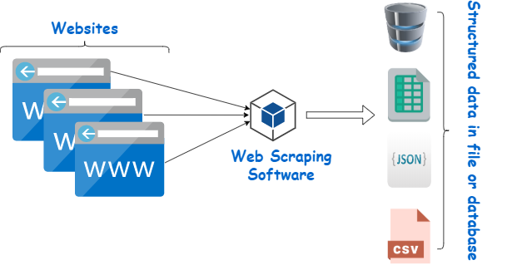

b) Diagrama de Casos de Uso

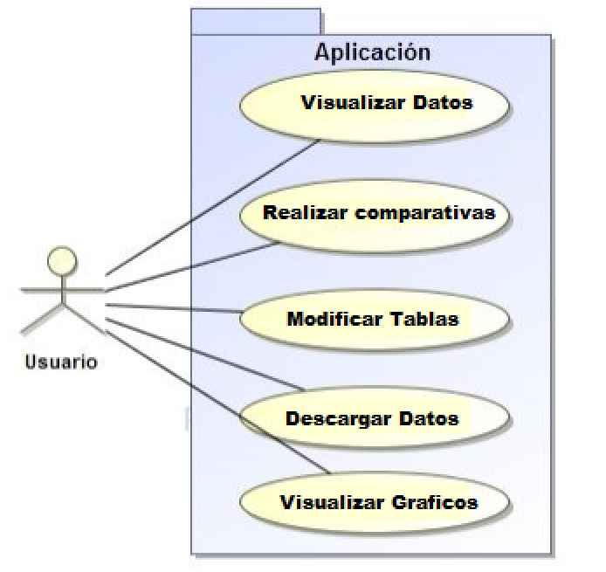

c) Escenarios de Caso de Uso (narrativa)

3. Modelo Logico

a) Analisis de Objetos

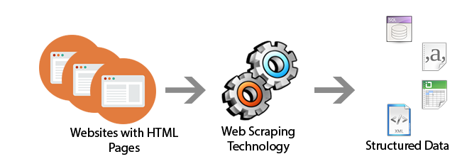

b) Diagrama de Actividades con objetos

c) Diagrama de Secuencia

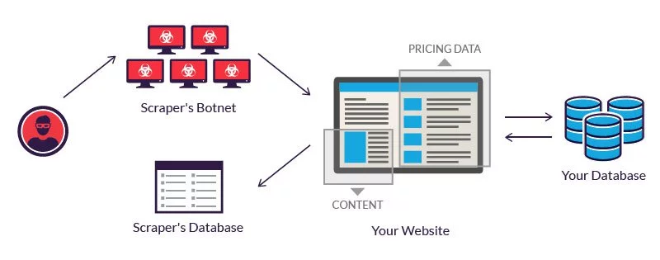

CONCLUSIONES

El documento SRS nos da una especificación de los requisitos de software que el Sistema debe cumplir, además nos proporciona una descripción completa de un producto a desarrollar.